**TP4 php : Php, PDO et MYSQL**

Créer la base de données suivante :

Créer la base de données ventes

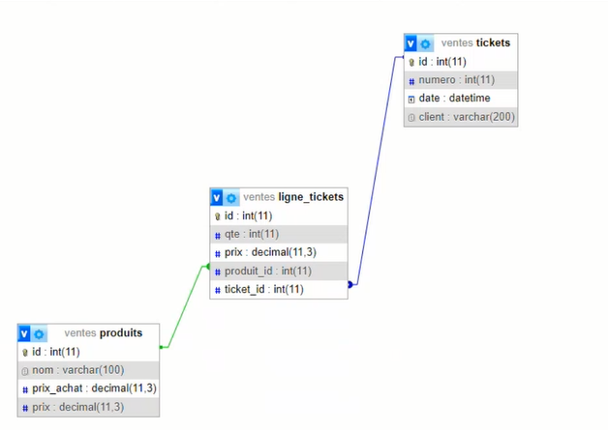

1. **Créer une nouvelle base de données avec laragon**

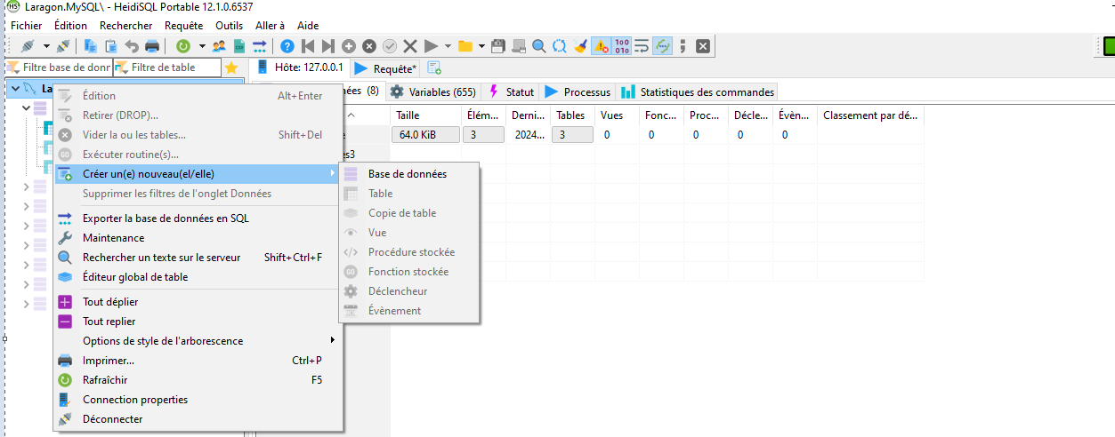

* Nom de la base de données : **ventes** puis appuyer sur le bouton ok

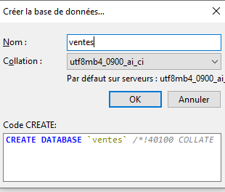

Sélectionner la base de données ventes et appuyer sur le bouton droit de la souris

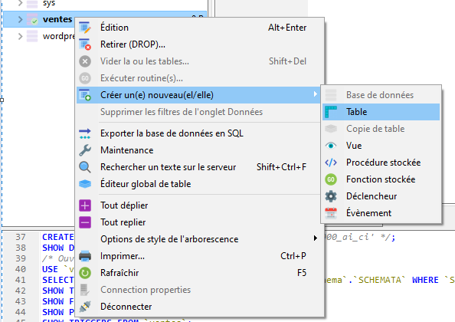

* **Table produits**

**id :autoincrement**

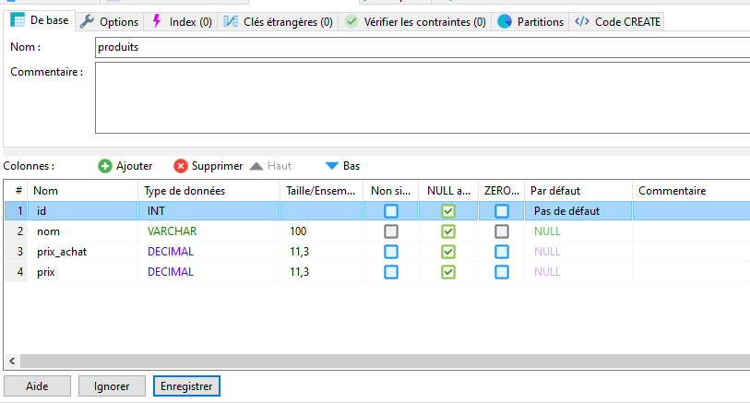

Ajouter **id** comme clé primaire

Sélectionner id 🡪bouton droit souris🡪

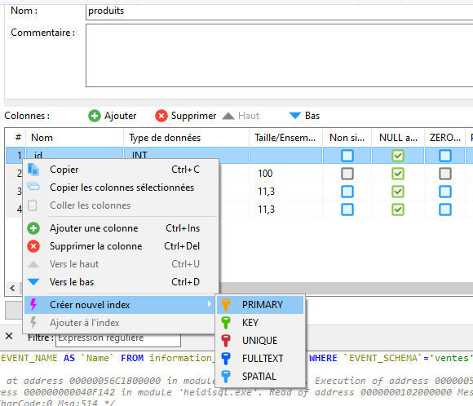

* Résultat :
* 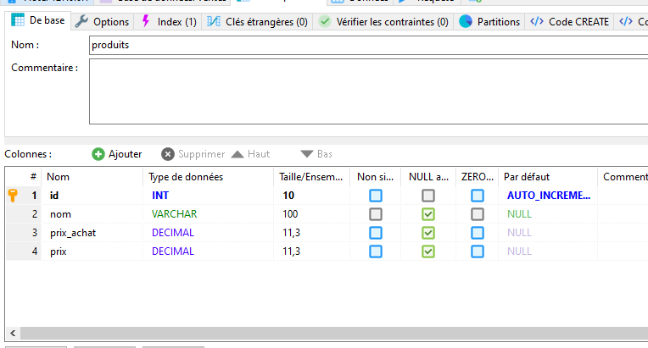

Appuyer sur le bouton enregistrer

* **Table tickets**

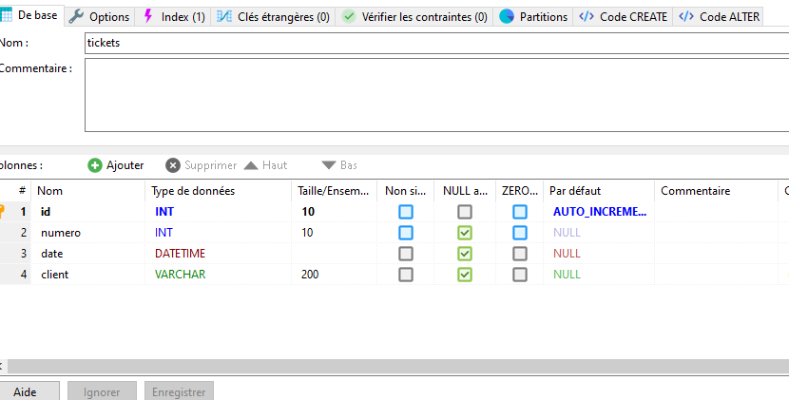

**id :autoincrement**

* **Table ligne_tickets**

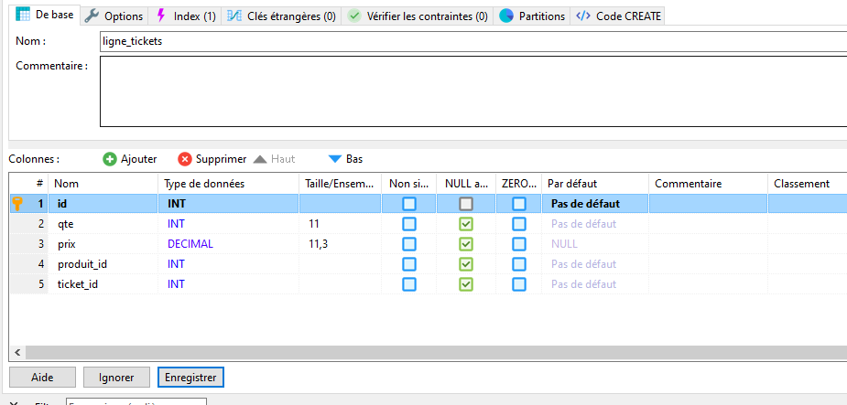

* Créer maintenant les clés étrangères

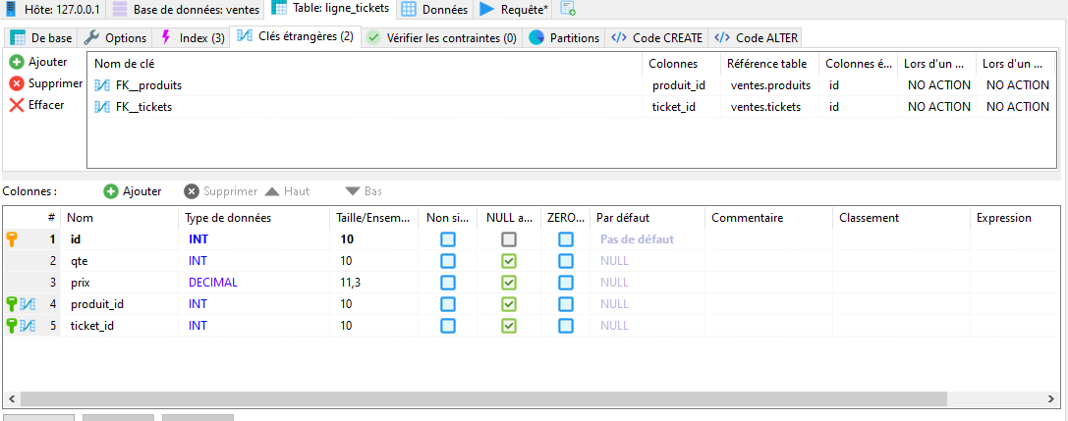

* CRUD dans la base de données avec MYSQL-PHP-PDO

Créer le fichier **connexion.php** sous le dossier php que vous le créer sous le dossier racine de votre projet

<?php

try {

$cnx = new PDO('mysql:host=localhost;dbname=ventes', 'root', '');

$cnx->setAttribute(PDO::ATTR_ERRMODE,PDO::ERRMODE_WARNING);

}

catch ( PDOException $e ) {

echo "Connection à MySQL impossible : ", $e->getMessage();

exit(); //ou die();

} ?>

Créer un menu Navbar pour notre application

Accéder au site <https://getbootstrap.com/docs/5.3/components/navbar/>

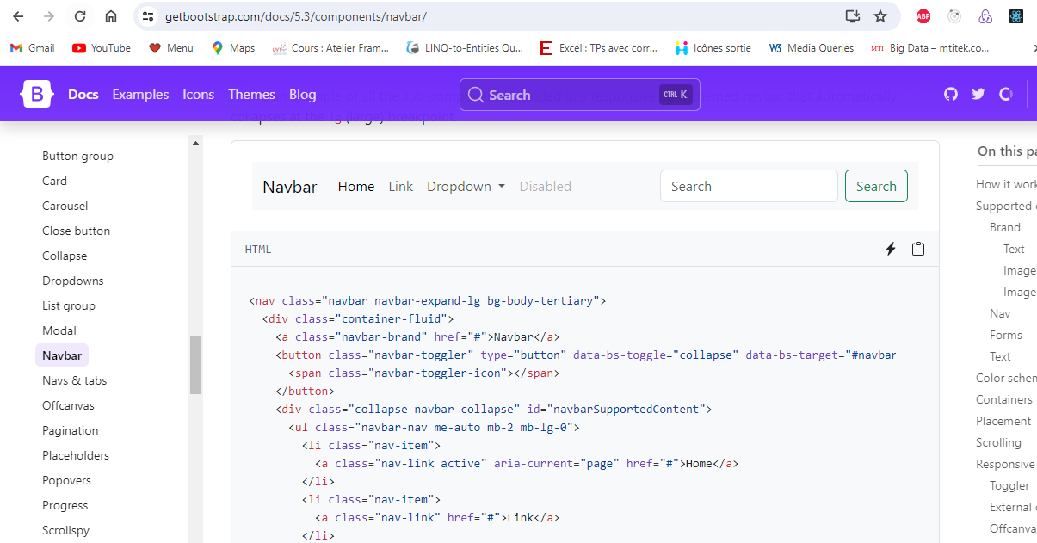

Créer le fichier header.php sous le dossier racine de votre application

<!DOCTYPE html>

<html lang="en">

<head>

    <meta charset="UTF-8">

    <meta name="viewport" content="width=device-width, initial-scale=1.0">

    <title>Document</title>

    <link href="https://cdn.jsdelivr.net/npm/bootstrap@5.3.2/dist/css/bootstrap.min.css" rel="stylesheet" integrity="sha384-T3c6CoIi6uLrA9TneNEoa7RxnatzjcDSCmG1MXxSR1GAsXEV/Dwwykc2MPK8M2HN" crossorigin="anonymous">

    <script src="https://cdn.jsdelivr.net/npm/bootstrap@5.3.2/dist/js/bootstrap.bundle.min.js" integrity="sha384-C6RzsynM9kWDrMNeT87bh95OGNyZPhcTNXj1NW7RuBCsyN/o0jlpcV8Qyq46cDfL" crossorigin="anonymous"></script>

    <link rel="stylesheet" href="style.css">

</head>

<body>

<nav class="navbar navbar-expand-lg bg-body-tertiary">

  <div class="container-fluid">

    <a class="navbar-brand" href="#">Gestion des ventes</a>

    <button class="navbar-toggler" type="button" data-bs-toggle="collapse" data-bs-target="#navbarSupportedContent" aria-controls="navbarSupportedContent" aria-expanded="false" aria-label="Toggle navigation">

      <span class="navbar-toggler-icon"></span>

    </button>

    <div class="collapse navbar-collapse" id="navbarSupportedContent">

      <ul class="navbar-nav me-auto mb-2 mb-lg-0">

        <li class="nav-item dropdown">

          <a class="nav-link dropdown-toggle" href="#" role="button" data-bs-toggle="dropdown" aria-expanded="false">

            Gestion des produits

          </a>

          <ul class="dropdown-menu">

            <li><a class="dropdown-item" href="#">Ajouter produit</a></li>

            <li><a class="dropdown-item" href="#">Liste des produits</a></li>

          </ul>

        </li>

      </ul>

    </div>

  </div>

</nav>

<div class="container pt-5">

    <?php

    include "php/connexion.php";

    ?>

Créer la page footer.php

 </div>

</body>

</html>

Modifier le fichier ventes.php pour faire appel au fichier header.php afin d’afficher le menu de notre application

**<?php include "header.php";?>**

 <?php

    $tab_prod=[

               ["nom"=>"ecran","prix"=>250],

               ["nom"=>"clavier","prix"=>50],

               ["nom"=>"souris","prix"=>25],

               ["nom"=>"pc asus","prix"=>2500]

    ];

?>

       <form action="" method="post">

        <h2 class="text-center">Ajouter une vente</h2>

        <div class="row">

            <div class="col">

                <label class="form-label" for="produit">Produit</label>

                <select class="form-control" name="produit" id="produit" required>

<option value="">--- choisir un produit ---</option>

                    <?php

                    foreach($tab_prod as $prod)

                    echo "<option value='".$prod["nom"]."'>".$prod["nom"]."</option>";

                    ?>

                </select>

            </div>

            <div class="col">

                <label class="form-label" for="prix">Prix</label>

                <input  class="form-control" type="number" name="prix" id="prix" required>

            </div>

            <div class="col">

            <label class="form-label" for="qte">Quantité</label>

                <input class="form-control" type="number" name="qte" value="1" id="qte" required>

            </div>

            <div class="col">

            <label class="form-label d-block">&nbsp;</label>

            <button type="submit" name="submit" class="btn btn-success">Ajouter</button>

                <button type="reset" class="btn btn-secondary">Annuler</button>

            </div>

        </div>

    </form>

<?php session_start();

$ventes=[];

if(isset($_SESSION["ventes"]))

$ventes=$_SESSION["ventes"];

//ajouter vente

if(isset($_POST["submit"])){

    $produit=$_POST['produit'];

    $qte=$_POST['qte'];

    $prix=$_POST['prix'];

    //alimenter la variable $ventes

    $ventes[]=["nom"=>$produit,"prix"=>$prix,"qte"=>$qte,"total"=>$prix*$qte];

    //conserver le tableau $ventes dans une session

    $_SESSION['ventes']=$ventes;

    header("location:vente.php");

}

//vider ticket

if(isset($_POST["new"])){

    unset($_SESSION["ventes"]);

    header("location:vente.php");

}

?>

<hr>

    <h2>ticket de vente</h2>

    <button type="button" class="btn btn-info" onclick="window.print()">Imprimer</button>

    <form action="vente.php" method="post" class="d-inline">

    <button type="submit" name="new" class="btn btn-warning">Nouvelle vente</button>

    </form>

    <table class="table table-stripped table-bordered">

        <thead>

          <tr>

           <th>Produit</th>

           <th>PU</th>

           <th>Qté</th>

           <th>TOTAL</th>

        </tr>

        </thead>

        <tbody>

        <?php

$net=0;

foreach($ventes as $vente){

    $net+=$vente["total"];

    echo "<tr>

    <td>".$vente["nom"]."</td>

    <td>".$vente["prix"]."TND</td>

    <td>".$vente["qte"]."</td>

    <td>".$vente["total"]."TND</td>

    </tr>";

}

?>

        </tbody>

**<?php include "footer.php";?>**

**Résultat de la requête : http://tp3php.test:81/vente.php**

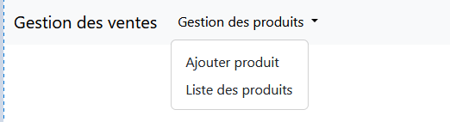

* **Ajouter un produit dans la base de données**

Créer sous le dossier racine de notre application le fichier **ajout_produit.php**

<?php include "header.php";?>

<form action="" method="post">

        <h2 class="text-center">Ajouter un produit</h2>

        <div class="row">

            <div class="col">

                <label class="form-label" for="nom">Nom Produit</label>

                <input class="form-control" type="text" name="nom" id="nom" required>

            </div>

            <div class="col">

                <label class="form-label" for="prix_achat">Prix d'achat</label>

                <input  class="form-control" type="number" name="prix_achat" id="prix_achat" required>

            </div>

            <div class="col">

                <label class="form-label" for="prix">Prix de vente</label>

                <input  class="form-control" type="number" name="prix" id="prix" required>

            </div>

            <div class="col">

            <label class="form-label d-block">&nbsp;</label>

            <button type="submit" name="submit" class="btn btn-success">Ajouter</button>

                <button type="reset" class="btn btn-secondary">Annuler</button>

            </div>

        </div>

    </form>

<?php include "footer.php";?>

Pour faire appel au formulaire d’ajout d’un produit dans le menu :

Fichier header.php

<ul class="dropdown-menu">

<li><a class="dropdown-item" **href="ajout_produit.php">**Ajouter produit</a></li>

<li><a class="dropdown-item" href="#">Liste des produits</a></li>

</ul>

Ajouter un produit dans la base de données

**<?php include "header.php";**

**if(isset($_POST['submit'])){**

**$nom=$_POST['nom'];**

**$prix_achat=$_POST['prix_achat'];**

**$prix=$_POST['prix'];**

**//inserer un produit dans la base de données**

**$cnx->exec("insert into produits(nom,prix_achat,prix) values('$nom',$prix_achat,$prix)");**

**header("location:ajout_produit.php");**

**}**

**?>**

<form action="ajout_produit.php" method="post">

        <h2 class="text-center">Ajouter un produit</h2>

        <div class="row">

            <div class="col">

                <label class="form-label" for="nom">Nom Produit</label>

                <input class="form-control" type="text" name="nom" id="nom" required>

            </div>

            <div class="col">

                <label class="form-label" for="prix_achat">Prix d'achat</label>

                <input  class="form-control" type="number" name="prix_achat" id="prix_achat" required>

            </div>

            <div class="col">

                <label class="form-label" for="prix">Prix de vente</label>

                <input  class="form-control" type="number" name="prix" id="prix" required>

            </div>

            <div class="col">

            <label class="form-label d-block">&nbsp;</label>

            <button type="submit" name="submit" class="btn btn-success">Ajouter</button>

                <button type="reset" class="btn btn-secondary">Annuler</button>

            </div>

        </div>

    </form>

<?php include "footer.php";?>

* ***Fonctionnalités à accomplir***

1. Développer la liste des produits
2. Développer la suppression d’un produit
3. Developer la modification d’un produit
4. Terminer le NavBar (bouton vente)
5. Développer la requete insert ticket et ligne_tickets
6. Etat de vente
7. Liste des produits

Créer le fichier liste_produits.php

<h2 class="text-center">Liste des produits</h2>

<table class="table table-stripped table-bordred" id="listprod">

    <thead>

        <tr>

            <th class="d-none">id</th>

            <th>Nom produit</th>

            <th>Prix achat</th>

            <th>Prix de vente</th>

            <th>Action</th>

        </tr>

    </thead>

    <tbody>

    <?php

$prods=$cnx->query("select * from produits order by id desc")->fetchAll(PDO::FETCH_OBJ);

foreach($prods as $prod){

    echo "<tr>

    <td  class='d-none'>$prod->id</td>

    <td>$prod->nom</td>

    <td>$prod->prix_achat</td>

    <td>$prod->prix</td>

   <td>

    <button class='btn btn-success'>Modifier</button>

    <button class='btn btn-danger'>Modifier</button>

    </td>

    </tr>";

}

?>

    </tbody>

</table>

<?php include "footer.php";?>

Ajouter le lien vers le fichier liste_produits.php dans le fichier header.php

<ul class="dropdown-menu">

<li><a class="dropdown-item" href="ajout_produit.php">Ajouter produit</a></li>

**<li><a class="dropdown-item" href="liste_produits.php">Liste des produits</a></li>**

</ul>

Résultat :

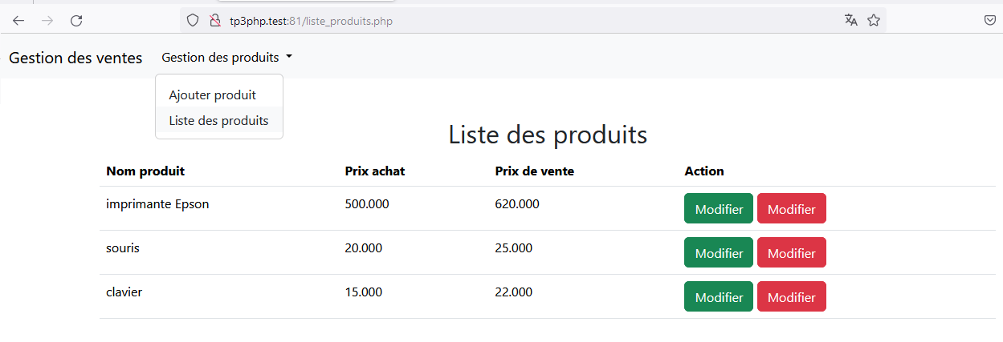

* **Utiliser datatable pour afficher les produits**

Accéder au site [**https://datatables.net/**](https://datatables.net/)

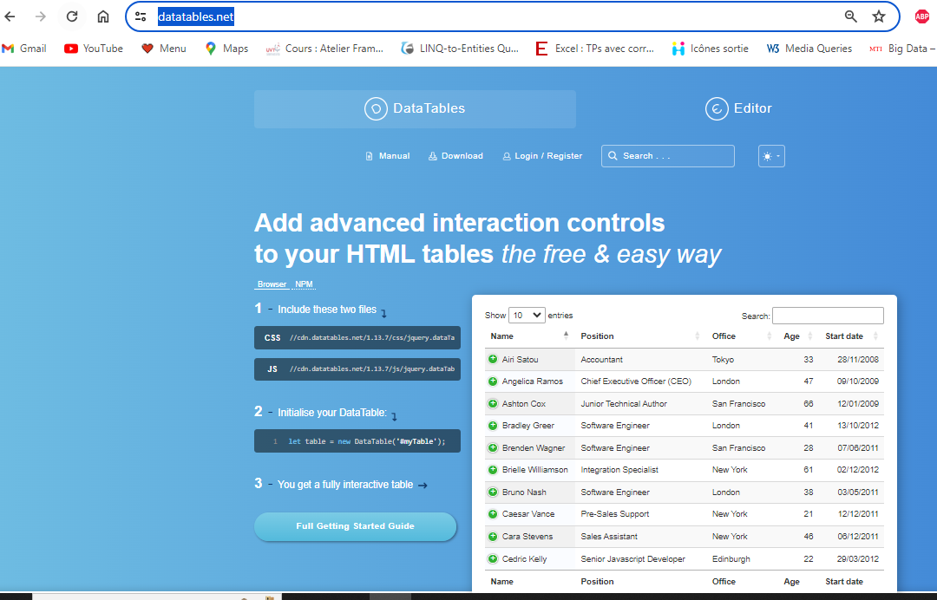

**Etape-1 : Copier les liens css et js dans le fichier header.php**

**Etape-2 : On doit importer jquery à partir du site :** [**https://cdnjs.com/libraries/jquery**](https://cdnjs.com/libraries/jquery) **dans le fichier header.php**

<!DOCTYPE html>

<html lang="en">

<head>

    <meta charset="UTF-8">

    <meta name="viewport" content="width=device-width, initial-scale=1.0">

    <title>Document</title>

    <link href="https://cdn.jsdelivr.net/npm/bootstrap@5.3.2/dist/css/bootstrap.min.css" rel="stylesheet" integrity="sha384-T3c6CoIi6uLrA9TneNEoa7RxnatzjcDSCmG1MXxSR1GAsXEV/Dwwykc2MPK8M2HN" crossorigin="anonymous">

    <script src="https://cdn.jsdelivr.net/npm/bootstrap@5.3.2/dist/js/bootstrap.bundle.min.js" integrity="sha384-C6RzsynM9kWDrMNeT87bh95OGNyZPhcTNXj1NW7RuBCsyN/o0jlpcV8Qyq46cDfL" crossorigin="anonymous"></script>

    <link rel="stylesheet" href="style.css">

    <script src="https://cdnjs.cloudflare.com/ajax/libs/jquery/3.7.1/jquery.min.js" integrity="sha512-v2CJ7UaYy4JwqLDIrZUI/4hqeoQieOmAZNXBeQyjo21dadnwR+8ZaIJVT8EE2iyI61OV8e6M8PP2/4hpQINQ/g==" crossorigin="anonymous" referrerpolicy="no-referrer"></script>

   <link rel="stylesheet" href="//cdn.datatables.net/1.13.7/css/jquery.dataTables.min.css">

   <script src="//cdn.datatables.net/1.13.7/js/jquery.dataTables.min.js"></script>

</head>

Ajouter dans le fichier footer.php l’appel du script table pour relier table au tableau des produits dans le fichier liste_produits.php

</div>

<script>

    let table = new DataTable('#listprod');

</script>

</body>

</html>

Ajouter dans le fichier liste_produits.php la relation de la balise table avec le table décrit dans le script

<table class="table table-stripped table-bordred" id="listprod">

**Résultat :** **http://tp3php.test:81/liste_produits.php**

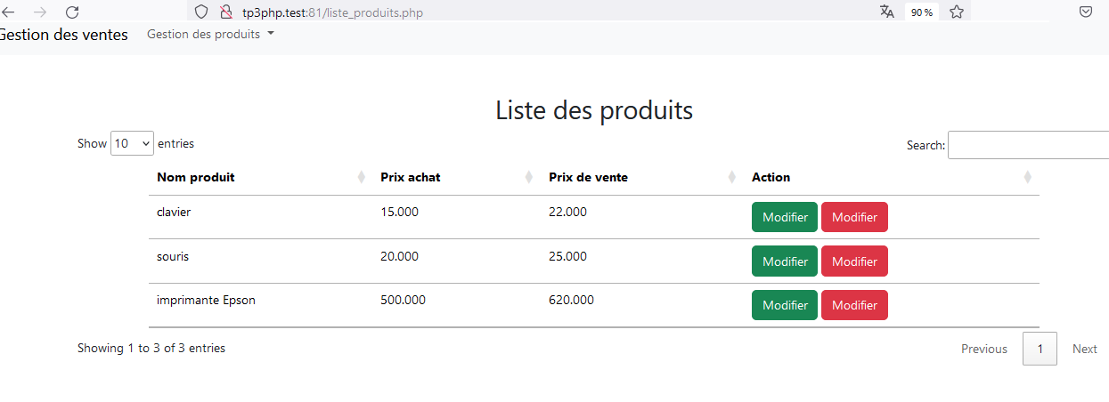

1. Supprimer un produit

Bouton supprimer dans le fichier liste_produits.php

<?php include_once "header.php";

//supprimer produit

if(isset($_GET['action']) && $_GET['action']=="delete" && $_GET['id']>0){

    $cnx->exec("delete from produits where id=".$_GET['id']);

    header("location:liste_produits.php");

}

?>

<h2 class="text-center">Liste des produits</h2>

<table class="table table-stripped table-bordred" id="listprod">

    <thead>

        <tr>

            <th class="d-none">id</th>

            <th>Nom produit</th>

            <th>Prix achat</th>

            <th>Prix de vente</th>

            <th>Action</th>

        </tr>

    </thead>

    <tbody>

    <?php

$prods=$cnx->query("select * from produits order by id desc")->fetchAll(PDO::FETCH_OBJ);

foreach($prods as $prod){

    echo "<tr>

    <td  class='d-none'>$prod->id</td>

    <td>$prod->nom</td>

    <td>$prod->prix_achat</td>

    <td>$prod->prix</td>

    <td>

    <button class='btn btn-success'>Modifier</button>

**<a href='liste_produits.php?action=delete&id=$prod->id'><**button class='btn btn-danger'>Supprimer</button></a>

    </td>

    </tr>";

}

?>

    </tbody>

</table>

<?php include "footer.php";?>

On va ajouter du code javascript dans le bouton supprimer pour confirmer la suppression d’un produit

<a href='liste_produits.php?action=delete&id=$prod->id'><button class='btn btn-danger' onclick=\"return confirm('etes vous sure de supprimer?')\">Supprimer</button></a>

1. Modifier un produit

On va ajouter une fenetre modal pour afficher un produit sélectionné avant de le modifier

Site : [https://getbootstrap.com/docs/5.3/components/modal/#how-it-works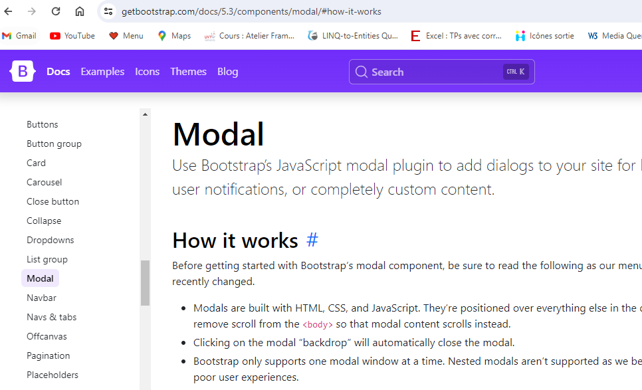](https://getbootstrap.com/docs/5.3/components/modal/#how-it-works)

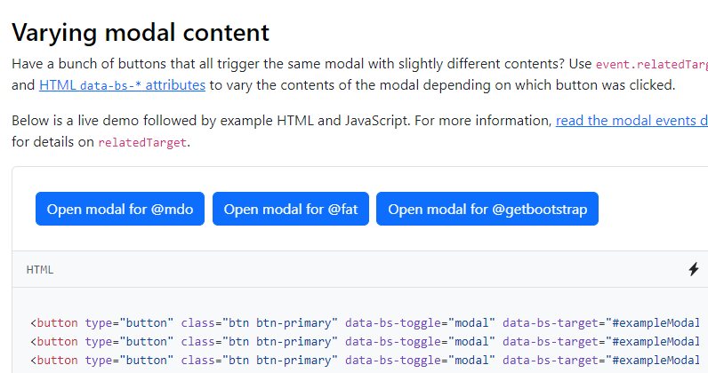

Copier le code indiqué dans cette rubrique dans le fichier liste_produits.php

<?php include_once "header.php";

//supprimer produit

if(isset($_GET['action']) && $_GET['action']=="delete" && $_GET['id']>0){

    $cnx->exec("delete from produits where id=".$_GET['id']);

    header("location:liste_produits.php");

}

?>

<h2 class="text-center">Liste des produits</h2>

<table class="table table-stripped table-bordred" id="listprod">

    <thead>

        <tr>

            <th class="d-none">id</th>

            <th>Nom produit</th>

            <th>Prix achat</th>

            <th>Prix de vente</th>

            <th>Action</th>

        </tr>

    </thead>

    <tbody>

    <?php

$prods=$cnx->query("select * from produits order by id desc")->fetchAll(PDO::FETCH_OBJ);

foreach($prods as $prod){

    echo "<tr>

    <td  class='d-none'>$prod->id</td>

    <td>$prod->nom</td>

    <td>$prod->prix_achat</td>

    <td>$prod->prix</td>

    <td>

    <button type='button' onclick=\"modifprod('$prod->nom',$prod->prix_achat,$prod->prix)\" class='btn btn-success' data-bs-toggle='modal' data-bs-target='#exampleModal'>Modifier</button>

    <a href='liste_produits.php?action=delete&id=$prod->id'><button class='btn btn-danger' onclick=\"return confirm('etes vous sure de supprimer?')\">Supprimer</button></a>

    </td>

    </tr>";

}

?>

    </tbody>

</table>

<div class="modal fade" id="exampleModal" tabindex="-1" aria-labelledby="exampleModalLabel" aria-hidden="true">

  <div class="modal-dialog">

    <div class="modal-content">

      <div class="modal-header">

        <h1 class="modal-title fs-5" id="exampleModalLabel">Modifier produit</h1>

        <button type="button" class="btn-close" data-bs-dismiss="modal" aria-label="Close"></button>

      </div>

      <div class="modal-body">

      <form action="ajout_produit.php" method="post">

        <div class="row">

            <div class="col-12">

                <label class="form-label" for="nom">Nom Produit</label>

                <input class="form-control" type="text" value="" name="nom" id="nom" required>

            </div>

            <div class="col-12">

                <label class="form-label" for="prix_achat">Prix d'achat</label>

                <input  class="form-control" type="number" value="" name="prix_achat" id="prix_achat" required>

            </div>

            <div class="col-12">

                <label class="form-label" for="prix">Prix de vente</label>

                <input  class="form-control" type="number" value="" name="prix" id="prix" required>

            </div>

        </div>

      </div>

      <div class="modal-footer">

        <button type="button" class="btn btn-secondary" data-bs-dismiss="modal">Annuler</button>

        <button type="submit" class="btn btn-primary">modifier</button>

      </div>

      </form>

    </div>

  </div>

</div>

<?php include "footer.php";?>

Créer la méthode modifprod qui existe dans un script

Pour cela créer le script js/script.js

function modifprod(nom,prix_achat,prix,id){

    $('#nom').val(nom);

    $('#prix_achat').val(prix_achat);

    $('#prix').val(prix);

}

1. $('#nom').val(nom);: Cette ligne utilise jQuery pour sélectionner l'élément HTML avec l'ID "nom" et lui assigne la valeur du paramètre nom. Cela semble être utilisé pour mettre à jour le champ associé au nom d'un produit.
2. $('#prix_achat').val(prix_achat);: De manière similaire, cette ligne sélectionne l'élément HTML avec l'ID "prix_achat" et lui assigne la valeur du paramètre prix_achat. Il s'agit probablement du champ associé au prix d'achat du produit.
3. $('#prix').val(prix);: Cette ligne fait la même chose pour l'élément avec l'ID "prix", en lui assignant la valeur du paramètre prix. Cela pourrait correspondre au champ associé au prix de vente du produit.
4. $('#id').val(id);: Enfin, cette ligne sélectionne l'élément HTML avec l'ID "id" et lui assigne la valeur du paramètre id. Cela pourrait être utilisé pour stocker l'identifiant du produit.

On doit ajouter l’appel du script dans le fichier header.php

Header.php

<!DOCTYPE html>

<html lang="en">

<head>

    <meta charset="UTF-8">

    <meta name="viewport" content="width=device-width, initial-scale=1.0">

    <title>Document</title>

    <link href="https://cdn.jsdelivr.net/npm/bootstrap@5.3.2/dist/css/bootstrap.min.css" rel="stylesheet" integrity="sha384-T3c6CoIi6uLrA9TneNEoa7RxnatzjcDSCmG1MXxSR1GAsXEV/Dwwykc2MPK8M2HN" crossorigin="anonymous">

    <script src="https://cdn.jsdelivr.net/npm/bootstrap@5.3.2/dist/js/bootstrap.bundle.min.js" integrity="sha384-C6RzsynM9kWDrMNeT87bh95OGNyZPhcTNXj1NW7RuBCsyN/o0jlpcV8Qyq46cDfL" crossorigin="anonymous"></script>

    <link rel="stylesheet" href="style.css">

    <script src="https://cdnjs.cloudflare.com/ajax/libs/jquery/3.7.1/jquery.min.js" integrity="sha512-v2CJ7UaYy4JwqLDIrZUI/4hqeoQieOmAZNXBeQyjo21dadnwR+8ZaIJVT8EE2iyI61OV8e6M8PP2/4hpQINQ/g==" crossorigin="anonymous" referrerpolicy="no-referrer"></script>

   <link rel="stylesheet" href="//cdn.datatables.net/1.13.7/css/jquery.dataTables.min.css">

   <script src="//cdn.datatables.net/1.13.7/js/jquery.dataTables.min.js"></script>

   <script src="js/script.js"></script>

</head>

Résultat :

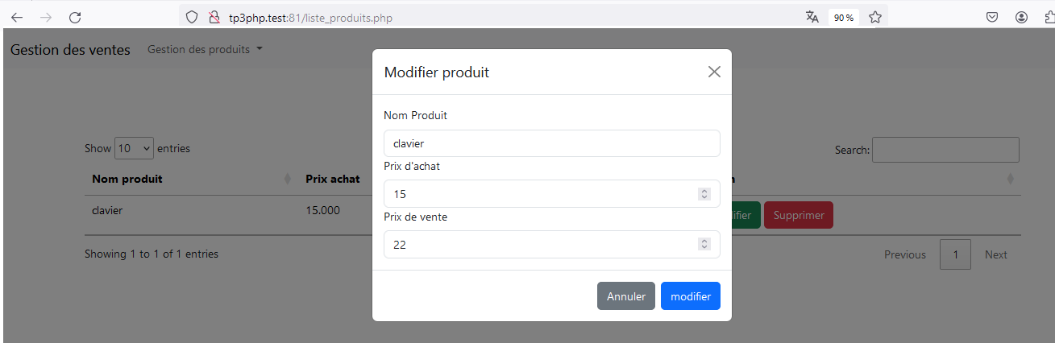

* Lancer maintenant la mise à jour du produit

<?php include_once "header.php";

//supprimer produit

if(isset($_GET['action']) && $_GET['action']=="delete" && $_GET['id']>0){

    $cnx->exec("delete from produits where id=".$_GET['id']);

    header("location:liste_produits.php");

}

//modifier produit

if(isset($_POST['modif'])){

  $nom=$_POST['nom'];

  $prix_achat=$_POST['prix_achat'];

  $prix=$_POST['prix'];

  $id=$_POST['id'];

  //modifier un produit dans la base de données

  $cnx->exec("update produits set nom='$nom', prix_achat='$prix_achat',prix='$prix' where id='$id'");

  header("location:liste_produits.php");

}

?>

<h2 class="text-center">Liste des produits</h2>

<table class="table table-stripped table-bordred" id="listprod">

    <thead>

        <tr>

            <th class="d-none">id</th>

            <th>Nom produit</th>

            <th>Prix achat</th>

            <th>Prix de vente</th>

            <th>Action</th>

        </tr>

    </thead>

    <tbody>

    <?php

$prods=$cnx->query("select * from produits order by id desc")->fetchAll(PDO::FETCH_OBJ);

foreach($prods as $prod){

    echo "<tr>

    <td  class='d-none'>$prod->id</td>

    <td>$prod->nom</td>

    <td>$prod->prix_achat</td>

    <td>$prod->prix</td>

    <td>

    <button type='button' onclick=\"modifprod('$prod->nom',$prod->prix_achat,$prod->prix,$prod->id)\" class='btn btn-success' data-bs-toggle='modal' data-bs-target='#exampleModal'>Modifier</button>

    <a href='liste_produits.php?action=delete&id=$prod->id'><button class='btn btn-danger' onclick=\"return confirm('etes vous sure de supprimer?')\">Supprimer</button></a>

    </td>

    </tr>";

}

?>

    </tbody>

</table>

<div class="modal fade" id="exampleModal" tabindex="-1" aria-labelledby="exampleModalLabel" aria-hidden="true">

  <div class="modal-dialog">

    <div class="modal-content">

      <div class="modal-header">

        <h1 class="modal-title fs-5" id="exampleModalLabel">Modifier produit</h1>

        <button type="button" class="btn-close" data-bs-dismiss="modal" aria-label="Close"></button>

      </div>

      <div class="modal-body">

      <form action="ajout_produit.php" method="post">

        <div class="row">

            <div class="col-12">

                <label class="form-label" for="nom">Nom Produit</label>

                <input class="form-control" type="text" value="" name="nom" id="nom" required>

            </div>

            <div class="col-12">

                <label class="form-label" for="prix_achat">Prix d'achat</label>

                <input  class="form-control" type="number" value="" name="prix_achat" id="prix_achat" required>

            </div>

            <div class="col-12">

                <label class="form-label" for="prix">Prix de vente</label>

                <input  class="form-control" type="number" value="" name="prix" id="prix" required>

            </div>

        </div>

      </div>

      <div class="modal-footer">

**<input type="hidden" name="id" id="id" value="">**

        <button type="button" class="btn btn-secondary" data-bs-dismiss="modal">Annuler</button>

        <button type="submit" class="btn btn-primary" **name="modif"**>modifier</button>

      </div>

      </form>

    </div>

  </div>

</div>

<?php include "footer.php";?>

On doit ajouter dans le formulaire un champ id de type hidden (non visuel) et on doit ajouter l’envoie de id dans le script **js/script.js**

Fichier script.js

function modifprod(nom,prix_achat,prix,id){

    $('#nom').val(nom);

    $('#prix_achat').val(prix_achat);

    $('#prix').val(prix);

**$('#id').val(id);**

}

Ajouter Vente à Navbar

Modifier le fichier header.php

<!DOCTYPE html>

<html lang="en">

<head>

    <meta charset="UTF-8">

    <meta name="viewport" content="width=device-width, initial-scale=1.0">

    <title>Document</title>

    <link href="https://cdn.jsdelivr.net/npm/bootstrap@5.3.2/dist/css/bootstrap.min.css" rel="stylesheet" integrity="sha384-T3c6CoIi6uLrA9TneNEoa7RxnatzjcDSCmG1MXxSR1GAsXEV/Dwwykc2MPK8M2HN" crossorigin="anonymous">

    <script src="https://cdn.jsdelivr.net/npm/bootstrap@5.3.2/dist/js/bootstrap.bundle.min.js" integrity="sha384-C6RzsynM9kWDrMNeT87bh95OGNyZPhcTNXj1NW7RuBCsyN/o0jlpcV8Qyq46cDfL" crossorigin="anonymous"></script>

    <link rel="stylesheet" href="style.css">

    <script src="https://cdnjs.cloudflare.com/ajax/libs/jquery/3.7.1/jquery.min.js" integrity="sha512-v2CJ7UaYy4JwqLDIrZUI/4hqeoQieOmAZNXBeQyjo21dadnwR+8ZaIJVT8EE2iyI61OV8e6M8PP2/4hpQINQ/g==" crossorigin="anonymous" referrerpolicy="no-referrer"></script>

   <link rel="stylesheet" href="//cdn.datatables.net/1.13.7/css/jquery.dataTables.min.css">

   <script src="//cdn.datatables.net/1.13.7/js/jquery.dataTables.min.js"></script>

   <script src="js/script.js"></script>

</head>

<body>

<nav class="navbar navbar-expand-lg bg-body-tertiary">

  <div class="container-fluid">

    <a class="navbar-brand" href="#">Gestion des ventes</a>

    <button class="navbar-toggler" type="button" data-bs-toggle="collapse" data-bs-target="#navbarSupportedContent" aria-controls="navbarSupportedContent" aria-expanded="false" aria-label="Toggle navigation">

      <span class="navbar-toggler-icon"></span>

    </button>

    <div class="collapse navbar-collapse" id="navbarSupportedContent">

      <ul class="navbar-nav me-auto mb-2 mb-lg-0">

        <li class="nav-item dropdown">

          <a class="nav-link dropdown-toggle" href="#" role="button" data-bs-toggle="dropdown" aria-expanded="false">

            Gestion des produits

          </a>

          <ul class="dropdown-menu">

            <li><a class="dropdown-item" href="ajout_produit.php">Ajouter produit</a></li>

            <li><a class="dropdown-item" href="liste_produits.php">Liste des produits</a></li>

          </ul>

        </li>

        <li class="nav-item">

          <a class="nav-link" href="vente.php">

            Caisse

          </a>

        </li>

      </ul>

    </div>

  </div>

</nav>

<div class="container pt-5">

    <?php

    include "php/connexion.php";

    ?>

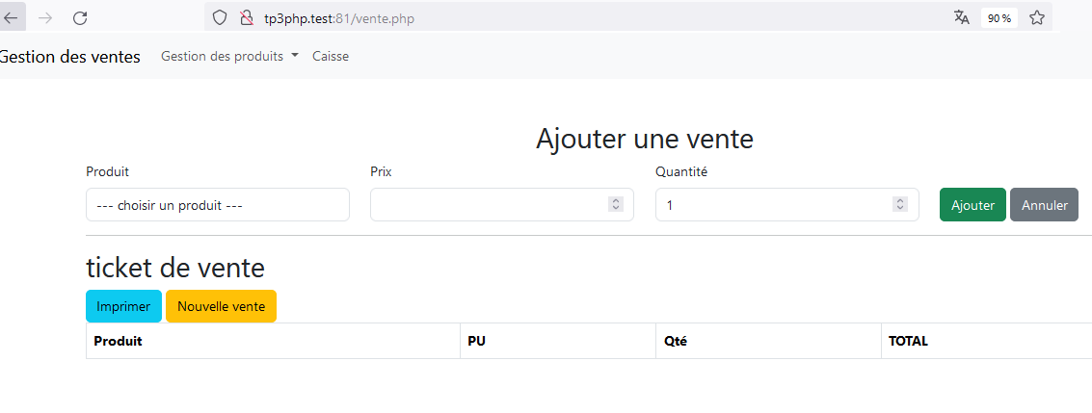

Fichier ventes.php

<?php include "header.php";?>

 <?php

    $tab_prod=[];

    $prods=$cnx->query("select * from produits order by id desc")->fetchAll(PDO::FETCH_OBJ);

foreach($prods as $prod)

$tab_prod[]=["id"=>$prod->id,"nom"=>$prod->nom,"prix"=>$prod->prix];

?>

    <form action="" method="post">

        <h2 class="text-center">Ajouter une vente</h2>

        <div class="row">

            <div class="col">

                <label class="form-label" for="produit">Produit</label>

                <select class="form-control" name="produit" id="produit" required>

<option value="">--- choisir un produit ---</option>

                    <?php

                    foreach($tab_prod as $prod)

                    echo "<option value='".$prod["nom"]."'>".$prod["nom"]."</option>";

                    ?>

                </select>

            </div>

            <div class="col">

                <label class="form-label" for="prix">Prix</label>

                <input  class="form-control" type="number" name="prix" id="prix" required>

            </div>

            <div class="col">

            <label class="form-label" for="qte">Quantité</label>

                <input class="form-control" type="number" name="qte" value="1" id="qte" required>

            </div>

            <div class="col">

            <label class="form-label d-block">&nbsp;</label>

            <button type="submit" name="submit" class="btn btn-success">Ajouter</button>

                <button type="reset" class="btn btn-secondary">Annuler</button>

            </div>

        </div>

    </form>

<?php session_start();

$ventes=[];

if(isset($_SESSION["ventes"]))

$ventes=$_SESSION["ventes"];

//ajouter vente

if(isset($_POST["submit"])){

    $produit=$_POST['produit'];

    $qte=$_POST['qte'];

    $prix=$_POST['prix'];

    //alimenter la variable $ventes

    $ventes[]=["nom"=>$produit,"prix"=>$prix,"qte"=>$qte,"total"=>$prix*$qte];

    //conserver le tableau $ventes dans une session

    $_SESSION['ventes']=$ventes;

    header("location:vente.php");

}

//vider ticket

if(isset($_POST["new"])){

    unset($_SESSION["ventes"]);

    header("location:vente.php");

}

?>

<hr>

    <h2>ticket de vente</h2>

    <button type="button" class="btn btn-info" onclick="window.print()">Imprimer</button>

    <form action="vente.php" method="post" class="d-inline">

    <button type="submit" name="new" class="btn btn-warning">Nouvelle vente</button>

    </form>

    <table class="table table-stripped table-bordered">

        <thead>

          <tr>

           <th>Produit</th>

           <th>PU</th>

           <th>Qté</th>

           <th>TOTAL</th>

        </tr>

        </thead>

        <tbody>

        <?php

$net=0;

foreach($ventes as $vente){

    $net+=$vente["total"];

    echo "<tr>

    <td>".$vente["nom"]."</td>

    <td>".$vente["prix"]."TND</td>

    <td>".$vente["qte"]."</td>

    <td>".$vente["total"]."TND</td>

    </tr>";

}

?>

        </tbody>

<?php include "footer.php";?>

Changer dans la table ticket l’attribut client à passage

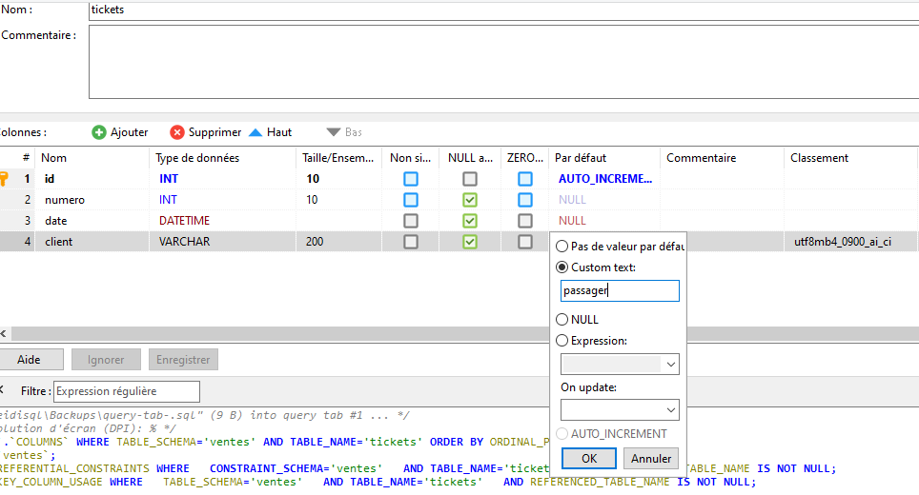

Appuyer sur le bouton enregistrer pour valider la modification

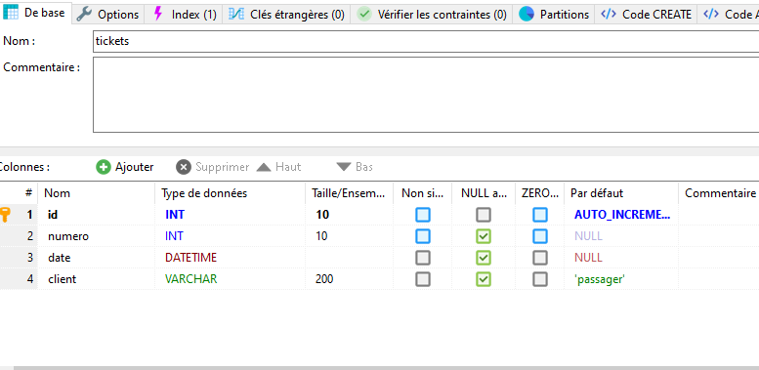

Ajouter une vente

<?php include "header.php";?>

 <?php

    $tab_prod=[];

    $prods=$cnx->query("select * from produits order by id desc")->fetchAll(PDO::FETCH_OBJ);

foreach($prods as $prod)

$tab_prod[]=["id"=>$prod->id,"nom"=>$prod->nom,"prix"=>$prod->prix];

?>

    <form action="" method="post">

        <h2 class="text-center">Ajouter une vente</h2>

        <div class="row">

            <div class="col">

                <label class="form-label" for="produit">Produit</label>

                <select class="form-control" name="produit" id="produit" required>

<option value="">--- choisir un produit ---</option>

                    <?php

                    foreach($tab_prod as $prod)

                    echo "<option value='".$prod["id"]."'>".$prod["nom"]."</option>";

                    ?>

                </select>

            </div>

            <div class="col">

                <label class="form-label" for="prix">Prix</label>

                <input  class="form-control" type="number" name="prix" id="prix" required>

            </div>

            <div class="col">

            <label class="form-label" for="qte">Quantité</label>

                <input class="form-control" type="number" name="qte" value="1" id="qte" required>

            </div>

            <div class="col">

            <label class="form-label d-block">&nbsp;</label>

            <button type="submit" name="submit" class="btn btn-success">Ajouter</button>

                <button type="reset" class="btn btn-secondary">Annuler</button>

            </div>

        </div>

    </form>

<?php session_start();

$ventes=[];

if(isset($_SESSION["ventes"]))

$ventes=$_SESSION["ventes"];

//ajouter vente

if(isset($_POST["submit"])){

    $id=$_POST['produit'];

    //recupérer nom du produit

    $prod=$cnx->query("select * from produits where id='$id'")->fetch(PDO::FETCH_OBJ);

    $produit=$prod->nom;

    $qte=$_POST['qte'];

    $prix=$_POST['prix'];

    //alimenter la variable $ventes

    $ventes[]=["id"=>$id,"nom"=>$produit,"prix"=>$prix,"qte"=>$qte,"total"=>$prix*$qte];

    //conserver le tableau $ventes dans une session

    $_SESSION['ventes']=$ventes;

    header("location:vente.php");

}

//annuler  vente

if(isset($_POST["annul"])){

    unset($_SESSION["ventes"]);

    header("location:vente.php");

}

//enregistrer vente dans la base*

if(isset($_POST["new"])){

    //inserer ticket + ligne ticket dans la base

    $date=date("Y-m-d H:i:s");

    $cnx->exec("insert into tickets(numero,date) values('$numero','$date')");

    $ticket_id = $cnx->lastInsertId();

    //iserrer les lignes ticket

    foreach($_SESSION["ventes"] as $vente){

        $qte=$vente['qte'];

        $prix=$vente['prix'];

        $produit_id=$vente['id'];

        $cnx->exec("insert into ligne_tickets(qte,prix,produit_id,ticket_id) values('$qte','$prix','$produit_id','$ticket_id')");

    }

    //vider vente

    unset($_SESSION["ventes"]);

    header("location:vente.php");

}

?>

<hr>

    <h2>ticket de vente</h2>

    <button type="button" class="btn btn-info" onclick="window.print()">Imprimer</button>

    <form action="vente.php" method="post" class="d-inline">

    <button type="submit" name="annul" class="btn btn-warning">Annuler vente</button>

    </form>

    <form action="" method="post" class="d-inline">

    <button type="submit" name="new" class="btn btn-success">Valider vente</button>

    </form>

    <table class="table table-stripped table-bordered">

        <thead>

          <tr>

           <th>Produit</th>

           <th>PU</th>

           <th>Qté</th>

           <th>TOTAL</th>

        </tr>

        </thead>

        <tbody>

        <?php

$net=0;

foreach($ventes as $vente){

    $net+=$vente["total"];

    echo "<tr>

    <td>".$vente["nom"]."</td>

    <td>".$vente["prix"]."TND</td>

    <td>".$vente["qte"]."</td>

    <td>".$vente["total"]."TND</td>

    </tr>";

}

?>

<tr>

    <th colspan="3">Net a payer</th><th><?php echo $net;?>TND</th>

</tr>

        </tbody>

<?php include "footer.php";?>

Résultat:

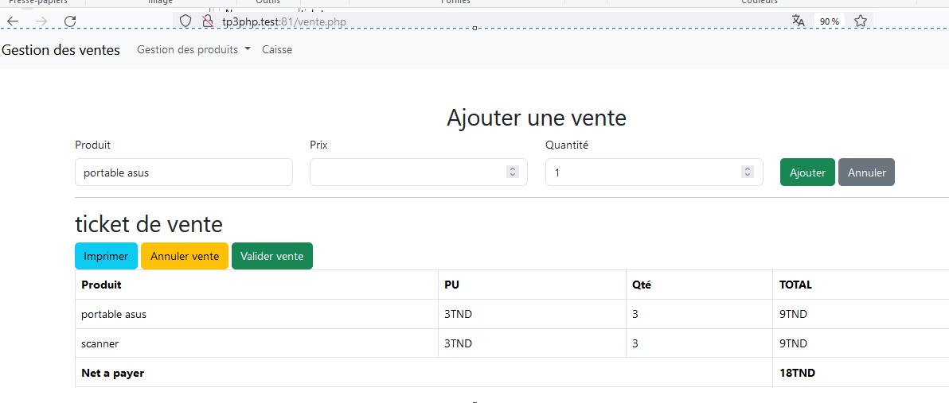

Supprimer un produit du panier

<?php include "header.php";?>

 <?php

    $tab_prod=[];

    $prods=$cnx->query("select * from produits order by id desc")->fetchAll(PDO::FETCH_OBJ);

foreach($prods as $prod)

$tab_prod[]=["id"=>$prod->id,"nom"=>$prod->nom,"prix"=>$prod->prix];

?>

    <form action="" method="post">

        <h2 class="text-center">Ajouter une vente</h2>

        <div class="row">

            <div class="col">

                <label class="form-label" for="produit">Produit</label>

                <select class="form-control" name="produit" id="produit" required>

<option value="">--- choisir un produit ---</option>

                    <?php

                    foreach($tab_prod as $prod)

                    echo "<option value='".$prod["id"]."'>".$prod["nom"]."</option>";

                    ?>

                </select>

            </div>

            <div class="col">

                <label class="form-label" for="prix">Prix</label>

                <input  class="form-control" type="number" name="prix" id="prix" required>

            </div>

            <div class="col">

            <label class="form-label" for="qte">Quantité</label>

                <input class="form-control" type="number" name="qte" value="1" id="qte" required>

            </div>

            <div class="col">

            <label class="form-label d-block">&nbsp;</label>

            <button type="submit" name="submit" class="btn btn-success">Ajouter</button>

                <button type="reset" class="btn btn-secondary">Annuler</button>

            </div>

        </div>

    </form>

<?php session_start();

$ventes=[];

if(isset($_SESSION["ventes"]))

$ventes=$_SESSION["ventes"];

//ajouter vente

if(isset($_POST["submit"])){

    $id=$_POST['produit'];

    //recupérer nom du produit

    $prod=$cnx->query("select * from produits where id='$id'")->fetch(PDO::FETCH_OBJ);

    $produit=$prod->nom;

    $qte=$_POST['qte'];

    $prix=$_POST['prix'];

    //alimenter la variable $ventes

    $ventes[]=["id"=>$id,"nom"=>$produit,"prix"=>$prix,"qte"=>$qte,"total"=>$prix*$qte];

    //conserver le tableau $ventes dans une session

    $_SESSION['ventes']=$ventes;

    header("location:vente.php");

}

//annuler  vente

if(isset($_POST["annul"])){

    unset($_SESSION["ventes"]);

    header("location:vente.php");

}

//enregistrer vente dans la base*

if(isset($_POST["new"])){

    //inserer ticket + ligne ticket dans la base

    $numero=1;

    $date=date("Y-m-d H:i:s");

    $cnx->exec("insert into tickets(numero,date) values('$numero','$date')");

    $ticket_id = $cnx->lastInsertId();

    //iserrer les lignes ticket

    foreach($_SESSION["ventes"] as $vente){

        $qte=$vente['qte'];

        $prix=$vente['prix'];

        $produit_id=$vente['id'];

        $cnx->exec("insert into ligne_tickets(qte,prix,produit_id,ticket_id) values('$qte','$prix','$produit_id','$ticket_id')");

    }

//vider vente

unset($_SESSION["ventes"]);

header("location:vente.php");

}

  //traitement de suppression de ligne dans panier

if (isset($_GET['action']) && $_GET['action'] == "delete" && isset($_GET['indice']) && $_GET['indice'] > 0) {

    unset($_SESSION['ventes'][$_GET['indice']]);

    header("location:vente.php");

}

?>

<hr>

    <h2>ticket de vente</h2>

    <button type="button" class="btn btn-info" onclick="window.print()">Imprimer</button>

    <form action="vente.php" method="post" class="d-inline">

    <button type="submit" name="annul" class="btn btn-warning">Annuler vente</button>

    </form>

    <form action="" method="post" class="d-inline">

    <button type="submit" name="new" class="btn btn-success">Valider vente</button>

    </form>

    <table class="table table-stripped table-bordered">

        <thead>

          <tr>

           <th>Produit</th>

           <th>PU</th>

           <th>Qté</th>

           <th>TOTAL</th>

           <th>Action</th>

        </tr>

        </thead>

        <tbody>

        <?php

$net=0;

foreach($ventes as $ind=>$vente){

    $net+=$vente["total"];

    echo "<tr>

    <td>".$vente["nom"]."</td>

    <td>".$vente["prix"]."TND</td>

    <td>".$vente["qte"]."</td>

    <td>".$vente["total"]."TND</td>

    <td><a href='vente.php?action=delete&indice=$ind'><button class='btn btn-danger' onclick=\"return confirm('etes vous sure de supprimer?')\">Supprimer</button></a></td>

</tr>";

}

?>

<tr>

    <th colspan="3">Net a payer</th><th><?php echo $net;?>TND</th>

</tr>

        </tbody>

<?php include "footer.php";?>